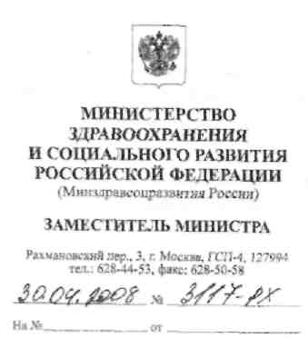
Руководителям органов управления здравоохранением субъектов Российской Федерации
Директорам научных организаций Росздрава, Росмедтехнологий, ФМБА России
Ректорам высших медицинских образовательных учреждений Росздрава
О проведении Всероссийской научно-практической конференции «Актуальные вопросы судебно-медицинской экспертизы трупа»
Министерство здравоохранения и социального развития Российской Федерации сообщает, что 5-6 июня 2008 года в г. Санкт-Петербурге состоится Всероссийская научно-практическая конференция «Актуальные вопросы судебно-медицинской экспертизы трупа».
Организаторами данной конференции являются – Федеральное государственное учреждение «Российский центр судебно-медицинской экспертизы Федерального агентства по здравоохранению и социальномуразвитию»,Санкт-Петербургское государственное учреждение здравоохранения «Бюро судебно-медицинской экспертизы» Комитета по здравоохранению Правительства Санкт-Петербурга, и государственное учреждение здравоохранения «Бюро судебно-медицинской экспертизы Комитета по здравоохранению Ленинградской области».
На конференции будут рассмотрены следующие вопросы:
- Организационные и процессуальные основы производства судебно-медицинской экспертизы трупа.
- Участие врача судебно-медицинского эксперта в осмотре трупа на месте его обнаружения.
- Забор и изъятие объектов для дополнительных лабораторных и инструментальных экспертных исследований.
- Методологические основы построения судебно-медицинского диагноза и выводов эксперта.
- Особенности судебно-медицинской экспертизы плодов, трупов новорожденных,расчлененных,скелетированных, гнилостно-измененных и кремированных трупов.
Учитывая то, что конференция является значимым мероприятием, считаем возможным рекомендовать руководителям органов управления здравоохранением субъектов Российской Федерации, директорам научных организаций, ректорам высших образовательных медицинских учреждений решить вопрос о командировании специалистов для участия в работе конференции.
Контактные телефоны оргкомитета
в г. Москве:
+7(495)9456380,доб.128; +7(495)9456380,доб.131; e-mail:rc-sme-rf@mtu-net.ru;rcsme@sudmed.info;
в г. Санкт-Петербурге:
+7(812)5445053; +7 (812)5443029;
e-mail: sudmed@zdrav.spb.ru ; spb@sudmed.info



